Circuitos Electrónicos I – Tercer parcial – 22/06/2010
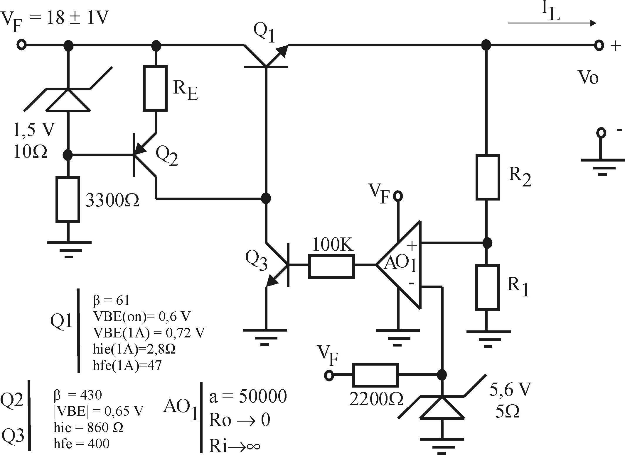
- a) Diseñar R₁, R₂ y R_{E} para obtener una tensión regulada de salida V_{o} = 12V que pueda entregar una corriente de carga 0 ≤ I_{L} ≤ 1 A, asegurando que I_{CQ3} ≥ 3 mA para cualquier condición. Hallar el factor de regulación de ripple S_{V} y la resistencia de salida R_{o}, para el caso de I_{L}=1A. b) Calcular la potencia disipada máxima en Q₁ en condiciones normales de trabajo. Diseñar una protección contra corto circuito que asegure que la potencia disipada en corto circuito sea igual a la potencia disipada máxima calculada anteriormente.

- Dado el siguiente circuito hallar la frecuencia de oscilación y la resistencia R_{x} para que se comporte como un oscilador. Obtener la expresión del factor de estabilidad en frecuencia S_{F}.
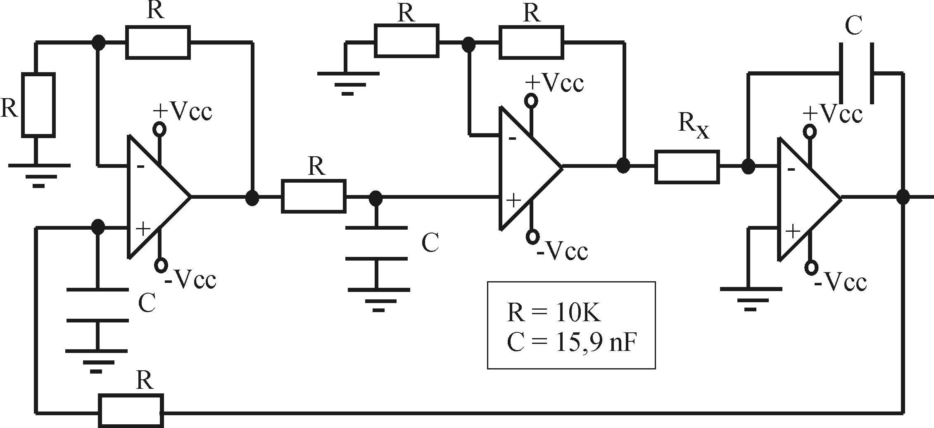

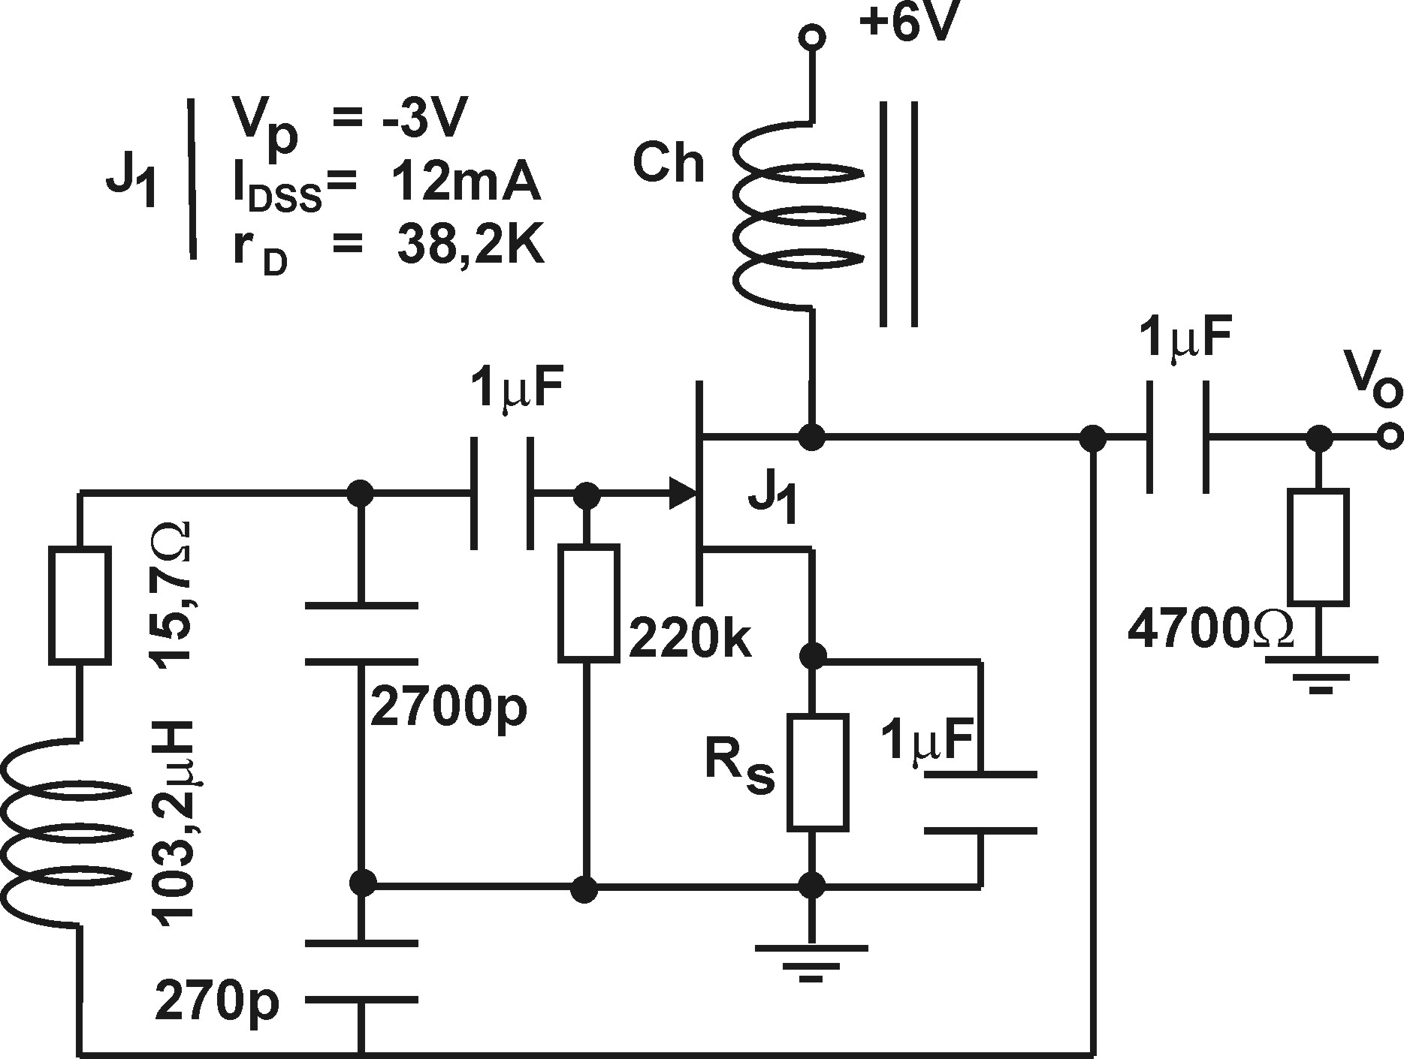

- a) Obtener la frecuencia de oscilación y la transconductancia del JFET necesaria para que el circuito oscile. Calcular el valor de R_{S} para lograrlo. b) En caso de que con el valor analítico calculado de R_{S} el circuito en la práctica no oscilara, ¿sobre qué componente y de qué forma actuaría para lograr oscilaciones sostenidas? Explicar brevemente el por qué.

